高 一 物 理 竞 赛 试 题
班级 学号 姓名
一、单选题
1、如图所示，一定能表示两个做自由落体运动的物体同时落地的速度－时间图象的是（t₀表示落地时间）
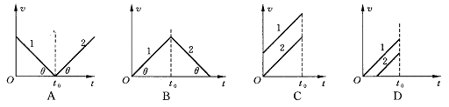
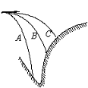

2、在同一平台上的O点抛出的3个物体，作平抛运动的轨迹如图所示，则3个物体作平抛运动的初速度v_{A}、v_{B}、v_{C}的关系和3个物体平抛运动的时间t_{A}、t_{B}、t_{C}的关系分别是（ ）
A、v_{A} > v_{B} >v_{C}，t_{A} > t_{B} > t_{C} B、v_{A} = v_{B} = v_{C}，t_{A} = t_{B}= t_{C}
C、v_{A} < v_{B} <v_{C}，t_{A} >t_{B}> t_{C} D、v_{A}> v_{B}>v_{C}，t_{A} < t_{B} < t_{C}
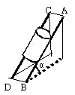
3、如图所示，两根直木棍AB和CD相互平行，斜靠在竖直墙壁上固定不动，一根水泥圆筒从木棍的上部匀速滑下。若保持两木棍倾角不变，将两棍间的距离减小后固定不动，仍将水泥圆筒放在两木棍上部，则水泥圆筒在两木棍上将（ ）
A、仍匀速滑下 B、匀加速滑下 C、可能静止 D、一定静止

4、如图所示，铁块压着一张纸条放在水平桌面上，当以水平速度v抽出纸条后，铁块掉在地上的P点，若以大小为2v的水平速度抽出纸条，则铁块落地点为（ ）
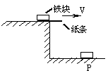
A、仍在P点 B、P点左边
C、P点右边不远处 D、P点右边原水平位移的两倍处

5、光滑小球放在光滑斜面上，释放后，它的运动方式是（ ）
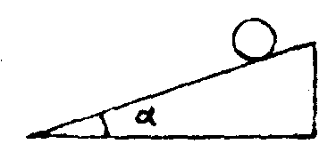
A、连滚带滑 B、只滚不滑
C、只滑不滚 D、不滚不滑

6、太阳从东边升起，西边落下，是地球上的自然现象，但在某些条件下，在纬度较高地区上空飞行的飞机上，旅客可以看到太阳从西边升起的奇妙现象，这些条件是（ ）
A、时间必须是在清晨，飞机正在由东向西飞行，飞机的速度必须较大。
B、时间必须是在清晨，飞机正在由西向东飞行，飞机的速度必须较大。
C、时间必须是在傍晚，飞机正在由东向西飞行，飞机的速度必须较大。
D、时间必须是在傍晚，飞机正在由西向东飞行，飞机的速度不能较大。

7、如图，均匀直棒AB的A端在水平力F作用下，处于静止状态，则地面对直棒的作用力方向是（ ）
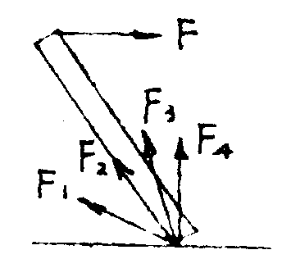
A、偏向棒的左侧，见力F₁
B、沿棒的方向，见力F₂
C、偏向棒的右侧，见力F₃
D、垂直水平面，见力F₄

8、如图所示，水平向左的拉力作用于细绳的A点，使物体B沿水平地面向左作匀速直线运动，则A点应水平向左作（ ）
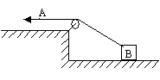
A、加速运动 B、减速运动
C、匀速运动 D、无法确定A作什么运动

9、如图所示，将完全相同的两小球A、B，用长L=0.8米的细绳悬于以v=4米/秒向右匀速运动的小车顶部，两球与小车前后壁接触，由于某种原因，小车突然停止，此时，两悬线中的张力之比T_{B}：T_{A}为（ ）
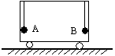
A、1：1 B、1：2 C、1：3 D、1：4

10、一颗赤道上空运行的人造卫星，其轨道半径为2R（R为地球半径），卫星的运动方向与地球的自转方向相同，设地球的自转角速度为ω₀，若某建筑物的上方，则到它下次再通过建筑物上方所需时间为（ ）
A、$2π/(\sqrt{\frac{g}{8R}}−ω_{0})$ B、$2π\sqrt{\frac{2R}{g}}$ C、$4π\sqrt{\frac{2R}{g}}$ D、$2π/(\sqrt{\frac{g}{2R}}−ω_{0})$
11、如图所示，在一个竖直支架上固定两个水平的弹簧枪A和B，弹簧枪A、B在同一竖直平面内，A比B高h，使弹簧枪B的出口距水平面高h/3，弹簧枪A、B射出的子弹水平射程之比为s_{A}：s_{B}=1：2。设弹簧枪A、B的高度差h不变，且射出子弹的初速度不变，要使两个弹簧枪射出的子弹落到水平面上同一点，则（ ）
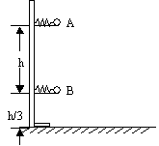
A、竖直支架向上移动，移动的距离为$\sqrt{2}$h
B、竖直支架向下移动，移动的距离为$\frac{4}{\text{15}}$h
C、竖直支架向下移动，移动的距离为$\sqrt{2}$h
D、竖直支架向上移动，移动的距离为$\frac{4}{\text{15}}$h
12、一河流的水流速度处处相同，甲、乙两运动员隔着该河流站在两岸边，甲处在较下游的位置，如图所示。已知甲在静水中的游泳速度比乙大。现让两人同时下水游泳，要使两人尽快在河中相遇，他们应采取的办法是（ ）
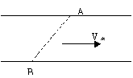
A、甲、乙均面向对方游（即沿图中AB连线方向游）
B、甲沿AB连线，但乙应沿连线偏上游方向游
C、乙沿AB连线，但甲应沿连线偏上游方向游
D、都应沿连线偏下游方向，且乙比甲更偏向下游方向
二、多选题
1、甲、乙两队拔河比赛，结果甲拉动乙向左运动，下列说法中正确的是（ ）
A、作匀速运动时，甲、乙两队对绳子的拉力大小相等
B、不论做何种运动，由牛顿第三定律可知甲、乙对绳子拉力大小一定相等
C、绳子质量可以忽略不计时，甲、乙两队绳子的拉力大小一定相等
D、绳子质量不能忽略时，甲对绳子的拉力大于乙对绳子的拉力

2、雨滴由静止开始下落，遇到水平方向吹来的风，下述说法正确的是（ ）
A、风速越大，雨滴下落时间越长
B、风速越大，雨滴着地时速度越大
C、雨滴着地速度与风速无关
D、雨滴下落时间与风速无关

3、一个物体以初速度v₀从A点开始在光滑水平面上运动。一个水平力作用在物体上，物体运动轨迹为图中实线所示，图中B为轨迹上的一点，虚线是过A、B两点并与该轨迹相切的直线，虚线和实线将水平面划分为图示的5个区域。则关于对该施力物体位置的判断，下面说法中正确的是（ ）
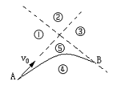
A、如果这个力是引力，则施力物体一定在④区域
B、如果这个力是引力，则施力物体一定在②区域
C、如果这个力是斥力，则施力物体一定在②区域
D、如果这个力是斥力，则施力物体一定在③区域

4、2004年初，欧空局的“猎兔犬2”号将在火星伊西底斯平原登陆。“猎兔犬2”号运用最新科技手段对火星进行近距离探测，将在火星的重力分布、磁场分布以及含有的元素测定方面做出最新研究。根据预测探测器有可能在一些环形山中发现质量密集区。当飞越这些密集区时，通过地面的大口径射电望远镜观察，探测器的轨道参数发生微小变化。这些可能的变化是（ ）
A、半径变小 B、半径变大 C、速率变小 D、速率变大

5、车厢内有一盛水的玻璃杯（杯底水平），当车厢在水平面上匀加速运动时，水面呈如图所示状态，下列说法正确的是（ ）
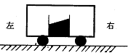
A、加速度方向一定向右 B、加速度方向一定向左
C、水对杯底的压力变大 D、水对杯底的压力不变

6、如图所示，质量为M的小车静止在光滑的水平地面上，质量为M_{A}和M_{B}的两人分别站在小车辆端，当这两人分别以速率（相对于地面）相向行走时，发现小车相对于地面向左运动，下列判断正确的是（ ）
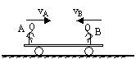
A、若M_{A}=M_{B}，则v_{A} >v_{B}
B、若M_{A}=M_{B}，则v_{A} <v_{B}
C、若v_{A} =v_{B}，则M_{A}>M_{B}
D、若v_{A} =v_{B}，则M_{A}<M_{B}

7、如图，在光滑水平面上，放着两块长度相同，质量分别为M₁和M₂的木板，在两木板的左端各放一个大小、形状、质量完全相同的物块，开始时，各物均静止，今在两物体上各作用一水平恒力F₁、F₂，当物块和木块分离时，两木板的速度分别为v₁和v₂ ，物块和木板间的动摩擦因数相同，下列说法正确的有（ ）
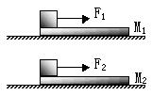
A、若F₁＝F₂，M₁＞M₂，则v₁ ＞v₂
B、若F₁＝F₂，M₁＜M₂，则v₁ ＞v₂
C、若F₁＞F₂，M₁＝M₂，则v₁ ＞v₂
D、若F₁＜F₂，M₁＝M₂，则v₁ ＞v₂

8、如图所示，消防车梯子的下端用光滑铰链固定在车上，上端搁在竖直光滑的墙壁上，当消防队员沿梯子匀速向上爬时，下列说法中正确的是（ ）
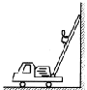
A、铰链对梯的作用力减小
B、墙对梯的弹力不变
C、地面对车的摩擦力增大
D、地面对车的弹力不变
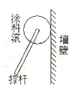
三、填空题
1、如图是给墙壁粉刷涂料用的“涂料滚”的示意图，使用时，用撑杆推着粘有涂料的涂料滚沿墙壁上下缓缓滚动，则把涂料均匀地粉刷到墙壁上。撑杆的重量和墙壁的摩擦均不计，而且撑杆足够长，粉刷工人站在离墙壁一定距离处缓缓上推涂料滚，该过程撑杆对涂料滚的推力将 ，涂料滚对墙壁的压力将 。（填“变大”或“变小”）
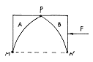

2、A、B为相同的两物块，如图所示铰接于M、N、P三处。M、N在同一水平面上，A、B的重量不计。顶边水平，且各长3m；侧边竖直，高4m。今在B的右边中点处加一水平力F=36N，那么，B对铰链P的作用力的大小为 N，方向 。

3、用玩具手枪做一个精彩的游戏：枪口A以与水平方向成30⁰的角瞄准悬于高处B的一只狗熊玩具，B处距水平桌面0.8米，当子弹以5m/s初速度射出时，B处的玩具狗熊同时自由落下。请求出子弹击中玩具狗熊的时间 s，击中玩具熊处位于B点下方 处。
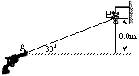

4、如图所示，在倾角为θ的光滑斜面上有一小球A自静止开始自由滑下，同时另一小球B在斜面底部自静止开始向左以恒定的加速度a沿光滑水平面运动。若要使A滑下后能追上B，则B球的加速度值不能超过________。
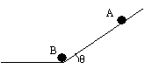

5、如图所示，质量m_{A}=3.0kg的物体A和质量为m_{B}=2.0kg的物体B紧靠着放在光滑水平面上。从某一时刻t=0起，对B施加向右的水平恒力F₂=4.0N，同时对A施加向右的水平变力F₁，当t=0时，F₁为24N，以后每秒钟均匀减小2.0N，即F₁=24-2t（N），那么在2秒末两物体的加速度a₂= m/s²， 从t=0起，经过 s时间两物体分离。
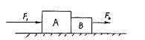

6、如图所示，完全啮合的齿轮A、B的圆心在同一水平高度，A轮的半径是B轮的2倍，固定在B轮上的箭头方向竖直向上。已知A轮被固定不能转动，当B轮绕A轮逆时针匀速转动到A轮的正上方时（齿轮A、B的圆心在同一竖直线上），B轮上的箭头方向向_________(填上或下、左、右)；B轮绕A轮（公转）的角速度与B轮自身（自转）的角速度之比为_____________。（完全啮合的齿轮的齿数与齿轮的周长成正比）
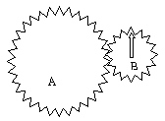

7、总质量为M的小车以速率v在光滑水平面上匀速运动，车中的人沿运动方向抛出一个物体，其对地速度为v₁，方向与车前进方向一致，今要使物体抛出后小车沿相反方向以同样的速率v运动，则抛出物体的质量为 。

高 一 物 理 竞 赛 试 题 答 题 纸
班级 学号 姓名
一、单选题
题号 | 1 | 2 | 3 | 4 | 5 | 6 | 7 | 8 | 9 | 10 | 11 | 12
答案 | D | C | B | A | B | C | C | B | C | A | B | A

二、多选题
题号 | 1 | 2 | 3 | 4 | 5 | 6 | 7 | 8
答案 | ACD | BD | AC | AD | BD | AC | BD | CD

三、填空题
1、 变小 ， 变小
2、 15牛 ， 指向M
3、 0.32 ， 0.512
4、 gsinθ/2
5、 4.8 ， 9
6、 右 ， 1∶3
7、 2Mv/(v+v₁)

